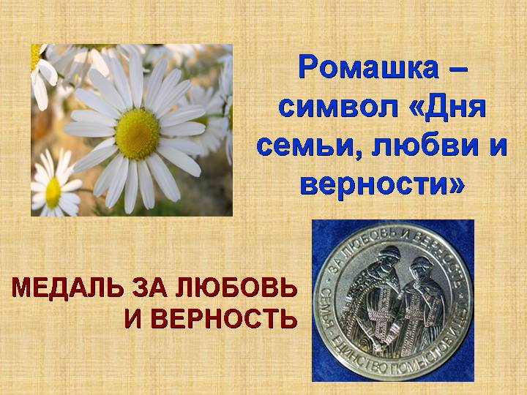

Символ праздника – ромашка!
Чистый и простой цветок!
Символ верности и счастья —
Нежен белый лепесток!
Пусть в красивый праздник этот,
Будут полными столы!
Улыбаются от счастья —
Семьи всей большой страны!

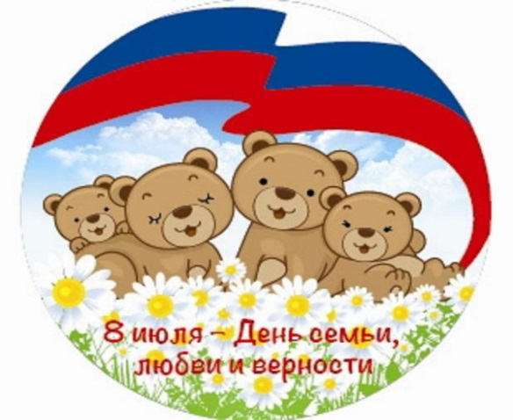

Телефон 2-50-76
Эл. почта: biblioteka@live.ru
Составитель: Яковлева З.Г.

МБУ
«Районная публичная библиотека
им. А.Герцена»

Абдулино
2018

История праздника - история любви святых Петра и Февронии.
История праздника семьи, любви и верности связана с легендой о святых Петре и Февронии. Эта супружеская чета жила в Муроме в 12 веке, причем с 1203 года Петр был здесь князем. На долю этой пары выпало немало разных испытаний, но все трудности муж и жена преодолевали вместе, находя поддержку и опору друг в друге.
Еще при жизни Петр и Феврония пользовались немалым почитанием за свою верность и супружеское благочиние. Их история любви началась с настоящего чуда, о чем и сообщается в древнерусской «Повести о Петре и Февронии Муромских»: благоверный князь Петр, вступивший на муромский престол, болел проказой. Его тяжкий недуг не поддавался лечению, но однажды во сне князю было видение, что исцелить его сможет дева Феврония - дочь древолазца из деревни Ласковой в Рязанской земле. Дева и в самом деле исцелила князя Петра, а потом стала его супругой.
Говорят, они и умерли в один день – 25 июня по старому стилю (то есть 8 июля). Но почему-то тела их «положили в разные места». Каково же было удивление народа, когда на следующее утро Петр и Феврония оказались в одном гробу! Этакое чудо лишь усилило славу прекрасных супругов, и в 1547 году эта чета была канонизирована. В общем-то, с той поры супруги и почитаются как покровители семейных уз, а день их церковного прославления стал отмечаться еще и в качестве светского праздника.
В настоящее время мощи Петра и Февронии покоятся в храме Святой Троицы Свято-Троицкого монастыря в Муроме. К ним и по сей день, как говорится, не заросла народная тропа, поскольку семейные ценности и верная любовь не отменяются никакими режимами. Скорее всего, именно поэтому в 2008 году депутаты Государственной Думы учредили День семьи, любви и верности официально.
В наши дни этот праздник приобрел свой вполне симпатичный символ: лепестка ромашки окрашены в синий и красный цвета, что в совокупности с остальными белыми листочками ассоциативно отсылает зрителя к российскому триколору. На обороте медали «За любовь и верность» – лики святых Петра и Февронии. Ее вручают заслуженным семейным парам, прожившим в браке более 25 лет и воспитавшим детей как достойных членов нашего общества.
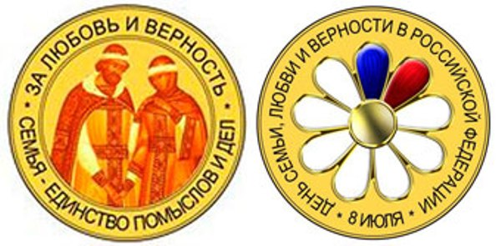

РЕКОМЕНДАТЕЛЬНЫЙ СПИСОК
КНИГ О СЕМЬЕ
ХУДОЖЕСТВЕННАЯ ЛИТЕРАТУРА
ДЛЯ ДЕТЕЙ И ПОДРОСТКОВ
¨ Астрид Линдгрен «Малыш и Карлсон»»; «Пеппи Длинный Чулок»; «Братья Львиное Сердце»
¨ Лидия Чарская: «Записки маленькой гимназистки»
¨ Валентина Осеева «Динка»
¨ Михаил Зощенко «Леля и Минька»
¨ Аркадий Гайдар «Чук и Гек»
¨ Эдуард Успенский «Дядя Федор, пес и кот»
¨ Лев Кассиль «Кондуит и Швамбрания»
¨ Л. Ф. Воронкова «Старшая сестра»; «Личное счастье»
¨ Дина Сабитова «Где нет зимы»
¨ А. Н. Толстой «Детство Никиты»
¨ Л. Н. Толстой «Детство. Отрочество. Юность»
¨ Рэй Брэдбери «Вино из одуванчиков»
¨ Анатолий Алексин: "Дневник жениха»
¨ Дина Рубина «На солнечной стороне улицы»
¨ Вильям Козлов «Маленький стрелок из лука»
¨ Тамара Крюкова «КостяНика»»
НАУЧНАЯ ЛИТЕРАТУРА ДЛЯ РОДИТЕЛЕЙ
¨ Семья: 500 вопросов и ответов./ Сост. Л.В.Прошина.
¨ Либина А. Энциклопедия житейской психологии
¨ От Я до Мы: Азбука семейной жизни./ Сост. С.В.Ковалев
¨ Серз У. Воспитание ребенка от рождения до 10 лет
¨ Силберг Д. Занимательные игры с малышами. В З-х книгах.
¨ Степин Б.Д. Домашняя химия
¨ Умелец в доме: Энц. для всех / Гл. ред. А.П.Горкин.
¨ Праздничный стол / Сост. И.А.Мусская

